地元ガイドと行く「東京まち見学会」
春爛漫・桜名所飛鳥山と都電の走るまち散策
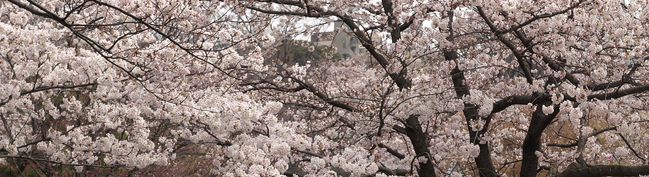

○今回は、徳川吉宗が開いた桜名所・飛鳥山で満開の桜を愛で、渋沢栄一ゆかりの洋館な
ど、都電が走るまちのレトロな風情を楽しみます。
○「飛鳥山」は、広重の「名所江戸百景」にも描かれた江戸きっての花名所。この季節、６５０本余りの桜が咲き誇り、全山を薄紅色に染め上げます。また、ここは、大実業家・渋沢栄一が本邸を構えた地、現存する茶室や書庫は国の重要文化財に指定され、当時の面影を伝えています。
○春の一日、さくら散歩を楽しみませんか。多くの皆さまのご参加をお待ちしています。
で 巡り、東京の都市づくりの躍動をお伝えします
○この流域は、戦前、都心に通うサラリーマンのための郊外 1. 日 時 平成２７年４月 ３日(金) １０時～１２時
- 雨天決行
2. 参加資格 都民、都区退職者等で、ご自身で歩行できる方
3. 募集人員 ５０名
4. 集 合 １０時 JR王子駅北口改札口前
5. コ ー ス 王子駅北口(出発)→音無親水公園→赤レンガ酒造工場(M36築)→
飛鳥山公園(1720吉宗桜植樹)→ゲーテ記念館(S63築)→旧古河庭園
(洋館T6築ｺﾝﾄﾞﾙ設計・旧古河財閥本邸)→霜降銀座→駒込駅(解散)
6. 参 加 費 無 料
7. 申込方法
往復はがき「往信欄」に、「飛鳥山」と明記のうえ、参加者全員の、①氏名（３人まで可）、②年齢、③住所、並びに④代表者の電話番号を記入、「返信欄」に代表者の、①氏名②郵便番号・住所を記入して２月２０日（金）～３月２０日（金）までに、下記までお送りください。 申込み多数の場合は抽選になります。結果は、３月下旬に通知します。
8. 留意事項・・ツアー中の事故等による損害は、参加者の自己責任となります。
【申込先】 〒104-0043中央区湊 １-１２-１１ 八重洲第七長岡ビル４階
(一財)東京都弘済会 東京まち見学会担当（電話 03-3551-1101）
ﾎｰﾑﾍﾟｰｼﾞ http://www.tokyoto-kosaikai.or.jp

